Przasnysz, 15.10.2018 r.

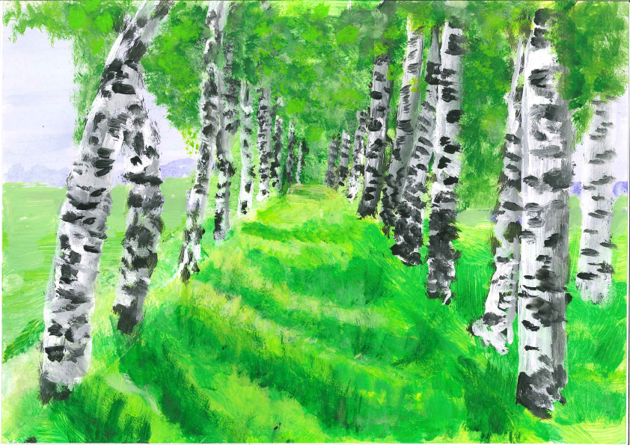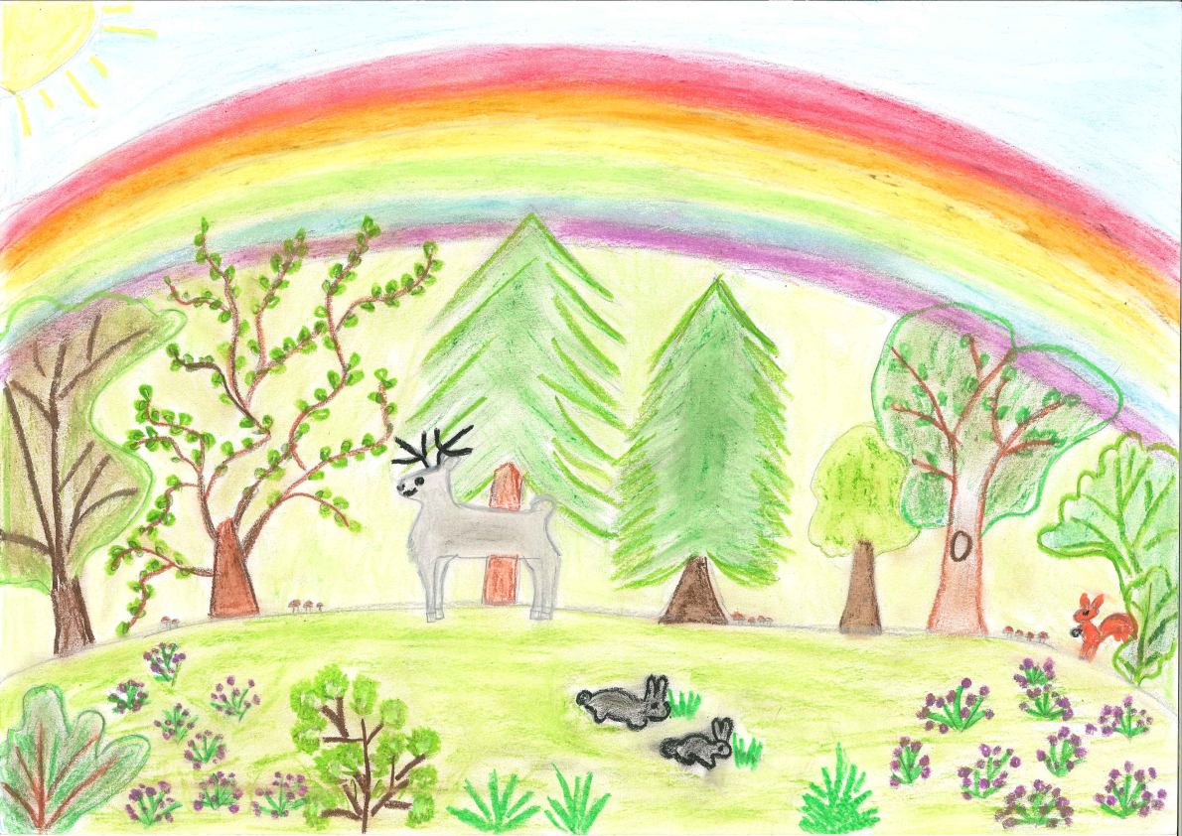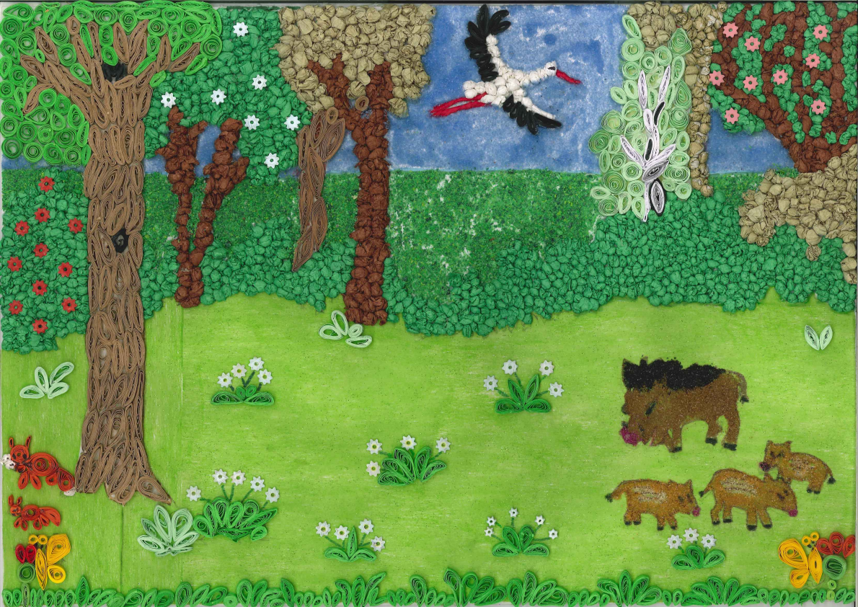

Szkoły Podstawowe (klasy 1-8),

położone na terenie Nadleśnictwa Przasnysz

Nadleśnictwo Przasnysz zaprasza wszystkich uczniów szkół podstawowych położonych na terenie Nadleśnictwa Przasnysz
do udziału w konkursie plastycznym:

“Moje wędrówki po lesie ”
Lasy Państwowe w 12 odsłonach

Zadaniem uczestnika konkursu jest stworzenie pracy plastycznej obrazującej las w wybranym miesiącu (może to być leśny krajobraz, praca leśnika, obrazy, które kojarzą się uczestnikowi z danym miesiącem, dary lasu, itp.). Praca ma obrazować jeden wybrany miesiąc (styczeń, luty, marzec, kwiecień, maj, czerwiec, lipiec, sierpień, wrzesień, październik, listopad, grudzień).

W załączeniu:
Regulamin konkursu.

Nadleśniczy

Stanisław Czarzasty

Regulamin konkursu plastycznego pod hasłem
“ Moje wędrówki po lesie”
Lasy Państwowe w 12 odsłonach
ogłoszonego przez Nadleśnictwo Przasnysz
I.I . PRZEPISY OGÓLNE
1.1.0rganizatorem Konkursu jest Nadleśnictwo Przasnysz ul. Zawodzie 4
06-300 Przasnysz.
Informujemy, że na czas przebudowy biura, tymczasowa siedziba znajduje
się pod adresem: ul. 3 Maja 11 budynek B; 06 - 300 Przasnysz
Niniejszy regulamin zamieszczony jest na stronie internetowej Organizatora: www.olsztyn.lasy.gov.pl/przasnysz w formacie PDF.
1.2. Konkurs adresowany jest do uczniów szkół podstawowych z terytorialnego zasięgu Organizatora.
1.3. Celem konkursu jest ujawnienie talentów plastycznych u dzieci,
rozbudzenie ich wyobraźni, wrażliwości estetycznej inspirowanej
przyrodą i lasem, kształtowanie pozytywnego stosunku do przyrody i
pracy leśników .
1.4. Temat: „Moje wędrówki po lesie „ - Lasy Państwowe w 12 odsłonach
Zadaniem uczestnika konkursu jest stworzenie pracy plastycznej
obrazującej las w wybranym miesiącu (może to być leśny krajobraz, praca
leśnika, obrazy, które się kojarzą uczestnikowi z danym miesiącem, dary
lasu, itp.). Praca ma obrazować jeden wybrany miesiąc (styczeń, luty,
marzec, kwiecień, maj, czerwiec, lipiec, sierpień, wrzesień, październik,
listopad, grudzień).
1.5. W każdej kategorii (miesiącu) zostanie wyłoniona 1 nagroda spośród
wszystkich uczestników.
1.6 . W każdej placówce oświatowej wybrana przez dyrektora szkoły komisja
wybiera po 1 pracy z każdej kategorii (miesiąca) i przesyła komplet 12 prac
Przesłanie 12 prac tworzących komplet jest warunkiem wzięcia udziału
placówki w konkursie.
Zgłoszenia dokonuje placówka na zestawieniu zbiorczym (załącznik nr1)
1.7. W konkursie może brać udział każde dziecko. Nadesłanie prac na
konkurs oznacza akceptację jego warunków, wyrażonych w niniejszym
regulaminie.

I II PRZEPISY DOTYCZĄCE PRAC
2.1. Każdy uczestnik może nadesłać tylko 1 pracę w formacie minimum A4, maksimum A3.
2.2. Każda praca jest pracą indywidualną.
2.3. Uczestnicy szukają w lesie inspiracji, pomysłów.
Podczas spacerów lub wycieczek do lasu uczestnicy mogą zbierać
potrzebne do wykonania swojego dzieła materiały. Dopuszcza się
wykorzystanie innych materiałów niż te zebrane w lesie.
Do prac nie można zbierać roślin chronionych, niszczyć miejsc lęgowych i
gniazd ptaków, nie można okaleczać ani zabijać zwierząt ani drzew.
Znalezione materiały można łączyć klejami, splotami, zszywkami, skręcać,
malować, modelować itd. Prace mogą być wykonane techniką dowolną.
Nie dozwolone są prace przestrzenne.
2.4. Oceniane będą takie cechy prac jak: zgodność z tematem, oryginalność,
pomysłowość oraz przede wszystkim estetyka wykonania.
2.5. Organizator nie zwraca prac nadesłanych na Konkurs.
2.6. Każdy uczestnik konkursu obowiązany jest dołączyć oświadczenia
( załącznik nr 2).Zgłoszenie do konkursu wiąże się z akceptacją klauzuli:
Zgodnie z Rozporządzeniem Parlamentu Europejskiego i Rady (UE) 2016/679 z dnia 27.04.2016r. w sprawie ochrony osób fizycznych w związku z przetwarzaniem danych osobowych i w sprawie swobodnego przepływu
takich danych oraz uchylenia dyrektywy 95/46/WE (ogólne rozporządzenie o ochronie danych) Dz. Urz. UE L z 2016r. nr 119/1- (zwanym dalej RODO) oraz ustawy z dnia 10.05.2018 r. O ochronie danych osobowych (Dz. U. z 2018 r., poz. 1000.
Poprzez wysłanie pracy na konkurs nieodpłatnie przenoszę na Organizatora wszelkie autorskie prawa majątkowe do nich, na wszystkich polach eksploatacji, o których mowa w art. 50 Ustawy z dnia 4 lutego 1994 roku o prawie autorskim i prawach pokrewnych (Dz. U. Z 2000 r., Nr 80, poz. 904 z późniejszymi zmianami)."
Uczestnictwo w konkursie jest równoznaczne z akceptacją niniejszego Regulaminu.
2.4. Każda praca powinna być czytelnie opisana na odwrocie kartą informacyjną w postaci naklejki:
- kod pracy, który został przypisany przez placówkę na karcie
zgłoszeniowej,
- dokładna nazwa placówki oświatowej,
- tytuł pracy,
- kategoria (miesiąc).
2.5. Prace powinny być wykonane samodzielnie. W konkursie mogą brać udział jedynie te prace, które nie zostały nigdzie opublikowane, ani nie brały udziału w żadnym konkursie.
2.6. Organizator zastrzega sobie prawo do dyskwalifikowania prac nie
spełniających wymogów określonych w punktach: 1.2. — 1.4, 2.1. — 2.5.
2.7. Prace zabezpieczone przed zniszczeniem należy nadsyłać na konkurs
przesyłką pocztową, przesyłką kurierską (na koszt nadsyłającego)
lub dostarczyć osobiście do Sekretariatu Organizatora.

III. TERMINARZ

3.1. Prace konkursowe należy przesłać lub dostarczyć do Nadleśnictwa
Przasnysz w terminie do 16 listopada 2018 roku w kopercie lub
opakowaniu z napisem “Konkurs - Moje wędrówki po lesie ”.
Nadleśnictwo Przasnysz informuje, iż na czas przebudowy biura
tymczasowa siedziba znajduje się pod adresem:
ul. 3 Maja 11 budynek B
06 – 300 Przasnysz
3.2. Prace nadesłane po terminie nie będą brane pod uwagę w konkursie.
3.3. Zgłoszenia dokonuje placówka na zestawieniu zbiorczym (załącznik nr 1)
Prace powinny być podpisane kodem pracy nie imieniem i nazwiskiem.

3.4. Oceny prac i wyłonienie zwycięzców dokona Komisja konkursowa
powołana przez Nadleśniczego Nadleśnictwa Przasnysz. Ocena prac
nastąpi w 2018 roku.
3.5. Uczestnicy Konkursu o jego wynikach zostaną powiadomieni przez
organizatora pocztą elektroniczną na adres placówki lub opiekuna
uczestnika.
3.6. Ponadto informacja o wynikach Konkursu zostanie zamieszczona na
stronie internetowej Organizatora www.olsztyn.lasy.gov.pl/przasnysz .
3.7. O miejscu i terminie rozdania nagród uczestnicy Konkursu zostaną powiadomieni przez organizatora pocztą elektroniczną na adres placówki lub opiekuna uczestnika.
IV. NAGRODY I WYRÓŻNIENIA
  - Prace konkursowe zostaną, wyeksponowane podczas wernisażu konkursu.
  - Prace nagrodzone zostaną zamieszczone w kalendarzu edukacyjnym.
  - Zostanie nagrodzonych 12 prac po jednej z poszczególnych miesięcy.
  - Dodatkowo zostanie wyłoniona 1 nagroda Nadleśniczego Nadleśnictwa Przasnysz dla placówki.
Przy wyborze nagrody dla placówki będzie brana pod uwagę liczba
nagród zdobyta przez uczniów (uczestników) z danej placówki, oraz
poziom wykonanych prac (spójność, oryginalność, estetyka wykonania,
różnorodność zastosowanych technik, wartość merytoryczna).
4.4. Zwycięzcy otrzymają nagrody rzeczowe.
Organizatorzy konkursu zastrzegają sobie prawo modyfikacji podziału
nagród.

V. WYKORZYSTANIE PRAC NAGRODZONYCH I WYRÓŻNIONYCH
5.1. Organizator uzyskuje prawo do umieszczania nadesłanych na konkurs prac (oznaczonych imieniem i nazwiskiem autora) na stronie portalu internetowego www.olsztyn.lasy.gov.pl/przasnysz oraz w lokalnej prasie, a także do wielokrotnej ekspozycji prac nadesłanych na konkurs.
5.2. Organizator uzyskuje prawo do wielokrotnego umieszczania prac nadesłanych na konkurs (oznaczonych imieniem i nazwiskiem autora) na wydawanych przez siebie materiałach promocyjnych.
5.3. Uprawnienia, o których mowa powyżej w pkt. 5.1. i 5.2., przysługują
Organizatorowi nieodpłatnie, na podstawie oświadczeń złożonych przez
autorów prac, a wymaganych w pkt. 2.5. niniejszego regulaminu.

Kontakt:
Wszelkich informacji związanych z organizacją konkursu udziela Ewa Bartoszewska
- tel. 029 752 3021 wew. 31, kom. 0-662 025 606,
e-mail: ewabartoszewska@olsztyn.lasy.gov.pl

Nadleśniczy

Stanisław Czarzasty

Załącznik nr 1
Karta zgłoszeniowa do konkursu „Moje wędrówki po lesie ”
Pieczęć reprezentowanej szkoły :
Organizator:
Nadleśnictwo Przasnysz
ul: Zawodzie 4
06-300 Przasnysz

Lp | Imię i nazwisko uczestnika | Klasa | Imię i nazwisko opiekuna | Tel. kontaktowy , e-mail (opiekuna) | Kod pracy  Ucznia
1
2
3
4
5
6
7
8
9
10
11
12
Zgłaszam chęć wzięcia udziału w konkursie: „Moje wędrówki po lesie”.
Jednocześnie informuję, że zapoznałem się z regulaminem konkursu.

Podpis opiekuna/opiekunów:

…………………………………………..

…………………………………………..

Podpisy uczestników:

1………………………….... 7. ………………………..........
2. ………………………...... 8. ………………………..........
3. ………………………...... 9. ………………………..........
4. ………………………...... 10. ……………………............
5. ………………………...... 11. .........................................
6. ………………………...... 12. .........................................

Załącznik nr 2

do Regulaminu konkursu „Moje wędrówki po lesie”

Oświadczenie

„Oświadczam, że jestem autorem dostarczonej pracy pod tytułem:.................................
................................................................................................................................................
Wyrażam zgodę na nieodpłatne wykorzystywanie przez Nadleśnictwo Przasnysz nadesłanej pracy w dowolnym czasie i formie.Jednocześnie, wyrażam zgodę na przekazanie na rzecz Nadleśnictwa Przasnysz, bez osobnego wynagrodzenia, autorskich praw majątkowych do przedmiotowej pracy zgodnie z ustawą z dn. 4 lutego 1994 r. o prawie autorskim i prawach pokrewnych (tj. Dz. U. z 2006 r. Nr 90, poz. 631 z późn. zm.) na wszelkich polach eksploatacji, o których mowa w art.50 tej ustawy, w szczególności do publicznego odtwarzania (w tym poprzez prezentowanie na wystawach, zajęciach edukacyjnych oraz publikacjach).

........................................................................
Data i podpis uczestnika lub opiekuna

Wyrażam zgodę na udział mojego podopiecznego / dziecka
Imię i nazwisko: ...................................................................................................................
wiek: ...............................................................................................................................
w konkursie plastycznym „Moje wędrówki po lesie” organizowanym przez Nadleśnictwo Przasnysz. Oświadczam, że wyrażam zgodę na rejestrowanie wizerunku mojego dziecka poprzez umieszczanie zdjęć na stronach internetowych, oraz profilach społecznościowych w celach informacji i promocji organizatora.

..........................................................
Data i podpis opiekuna
I N F O R M A C J A

Wypełniając postanowienia określone w art. 13 ust. 1 Rozporządzenia Parlamentu Europejskiego I Rady (UE) 2016/679 z dnia 27 kwietnia 2016 r. w sprawie ochrony osób fizycznych w związku z przetwarzaniem danych osobowych i w sprawie swobodnego przepływu takich danych oraz uchylenia dyrektywy 95/46/WE (ogólne rozporządzenie o ochronie danych)informuje się, że:
1.Administratorem Pana(i) danych osobowych jest Nadleśnictwo Przasnysz, ul. Zawodzie 4, 06-300 Przasnysz, REGON: 550326900.
2.Administrator zgodnie z art. 37 ust. 1 Rozporządzenia Parlamentu Europejskiego I Rady (UE) 2016/679 z dnia 27 kwietnia 2016 r. w sprawie ochrony osób fizycznych w związku z przetwarzaniem danych osobowych i w sprawie swobodnego przepływu takich danych oraz uchylenia dyrektywy 95/46/WE (ogólne rozporządzenie o ochronie danych) wyznaczył inspektora ochrony danych. Kontakt z inspektorem ochrony danych jest możliwy poprzez adres email: przasnysz@olsztyn.lasy.gov.pl lub telefon: 29 752 30 22.
3.Dane osobowe będą przetwarzane na podstawie zgody osoby której dane dotyczą.
4. Nie planuje się przekazywania danych osobowych do państwa trzeciego.
5.Dane mogą zostać udostępnione wyłącznie podmiotom upoważnionym na podstawie przepisów prawa.
6.Dane osobowe będą przechowywane przez okres 10 lat od zakończenia konkursu.
7.Przysługuje Panu(i) prawo dostępu do swoich danych osobowych, ich sprostowania, usunięcia lub ograniczenia przetwarzania oraz prawo do wniesienia sprzeciwu wobec przetwarzania.
8.Jeżeli przetwarzanie odbywa się na podstawie zgody osoby której dane dotyczą przysługuje Panu(i) prawo do cofnięcia zgody w dowolnym momencie bez wpływu na zgodność
z prawem przetwarzania, którego dokonano na podstawie zgody przed jej cofnięciem;
9.Przysługuje Panu(i) prawo wniesienia skargi do organu nadzorczego;
10.Podanie danych osobowych jest dobrowolne. Niepodanie danych uniemożliwi uczestnictwo w konkursie organizowanym przez Nadleśnictwo Przasnysz.

Zapoznałem(am) się z niniejszą informacją:

………………………..…….., dnia.............................. .........................................................
(czytelny podpis)

